19. Как делаются антенны с сосредоточенной емкостью?
Из двух деревянных брусьев (каждый длиной 1 м) сколачивается крестовина. На равных (примерно в 1 см) расстояниях на каждом „луче" крестовины привинчиваются 15-20 роликов, по которым производится „спиральная" намотка провода: провод сначала захватывает первые ролики каждого „луча" крестовины, затем переходит на вторые, на третьи и т. д. (см. рисунок). По окончании намотки крестовина укрепляется на шесте параллельно крыше роликами вниз. Спуск делается от одного из концов намотки, другой остается свободным.
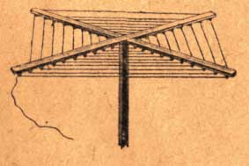
20. Каковы преимущества антенны с сосредоточенной емкостью?
Антенна с сосредоточенной емкостью дает более громкий прием, чем вертикальная антенна (см. вопрос 15, 16), будучи так же, как и эта антенна малочувствительной ко всякого рода помехам и более избирательной" по сравнению с антенной горизонтального типа.
21. Что такое безмачтовая антенна?
Основной частью безмачтовой антенны является пучок („кисть") из 40-50 кусков провода (длина каждого куска 20-25 см). В нижней своей части все куски провода, составляющие пучок, спаиваются и к ним присоединяется провод снижения. Весь торец зачищается и вставляется в фарфоровую банку, в дне которой для снижения просверлено отверстие. Свободное пространство в банке заполняется каким-либо водоупорным веществом. Банка при помощи кронштейна прикрепляется к карнизу стены, к дымовой трубе на крыше и т. п.
Качество приема на безмачтовую антенну примерно такое же, как и на антенну с сосредоточенной емкостью. На рисунке показано устройство „метелочной" антенны.
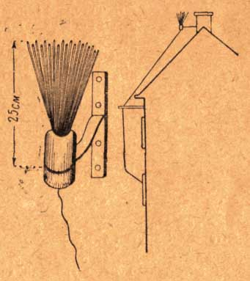
22. Что такое комнатная антенна?
Комнатной антенной называется антенна (провода), подвешенная внутри помещения. Формы таких комнатных антенн бывают чрезвычайно разнообразны. Простейшая антенна комнатного типа состоит из провода, подвешенного на изоляторах, от одного конца которого берется снижение к приемнику. Иногда под потолком комнаты провод протягивается в несколько лучей, зигзагообразно, в виде квадрата и т. д. Комнатные антенны, как правило, дают прием значительно более слабый, чем наружные антенны.
23. Как сделать рамочную антенну?
При стороне рамки примерно в 1 м, расстоянии между витками 6 мм и при диапазоне принимаемых волн от 200 до 2000 м на каркас рамки нужно намотать 30 - 40 изолированных от каркаса и не замыкающихся между собой витков провода (для приема в различных диапазонах от намотки делаются отводы). К приемнику присоединяются оба конца рамочной антенны - один к клемме „антенна", другой к клемме „земля". Таким образом, при работе с рамочной антенной заземлять приемник не нужно.
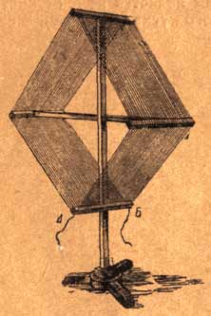
24. Имеет ли какие-либо преимущества рамочная антенна по сравнению с антеннами других типов?
Рамочная антенна обладает направленным действием, но в то же время дает прием значительно менее громкий, чем наружная антенна. В настоящее время в радиолюбительской практике рамочная антенна почти не применяется, так как направленность действия рамочной антенны в условиях приема в больших городах обычно проявляется в очень слабой степени. Помимо того, рамочная антенна занимает много места в комнате.
25. Какая антенна нужна для детекторного приемника?
Антенны, предназначенные для приема на детекторный приемник, вообще ничем не отличаются от антенн для ламповых приемников, но так как громкость приема на детекторный приемник в большой степени зависит от качества антенны, то в этом случае антенну следует делать как можно лучше. В частности, высоту антенны нужно брать не меньше 8-10 м, длина горизонтальной части должна быть не меньше чем 15-25 м. Антенна должна быть хорошо изолирована от земли.
26. Какие антенны называются суррогатными?
Радиоприем можно вести не только на наружные или комнатные антенны, но и вообще на любые металлические предметы, расположенные как внутри помещения, так и вне его. Наиболее часто применяемым видом суррогатной антенны является осветительная сеть, свинцовая оболочка телефонного кабеля, трубы центрального отопления и т. д.
27. Как использовать электросеть вместо антенны?
Для использования осветительной сети в качестве антенны нужно клемму приемника „антенна" присоединить к сети через разделительный слюдяной конденсатор С хорошего качества емкостью около 1000 см.
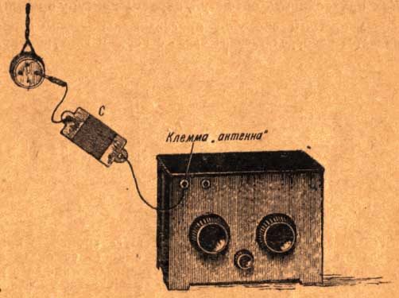
28. Как использовать телефонный кабель вместо антенны?
Использование жил телефонного кабеля как антенны недопустимо. Для устройства суррогатной антенны может быть использована свинцовая оболочка телефонного кабеля, к которой провод от клеммы „антенна" может быть присоединен непосредственно или через конденсатор постоянной емкости примерно в 1000 см.

